Дятел и белка.

Вот ёлка с колкими иголками. У ёлки толстый ствол. На ствол ёлки сел дятел. Дятел долбил ствол и получилось дупло. Дупло было тёплое, и там стала жить белка. Около дупла белка сушила свои запасы.

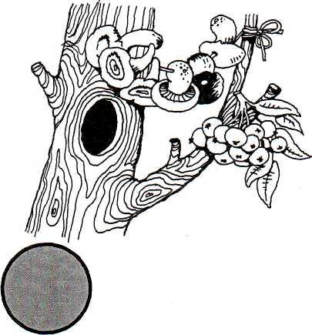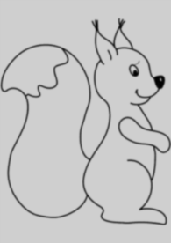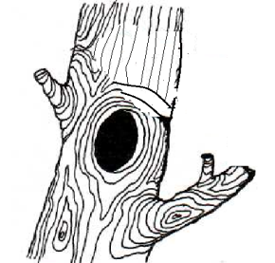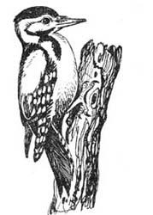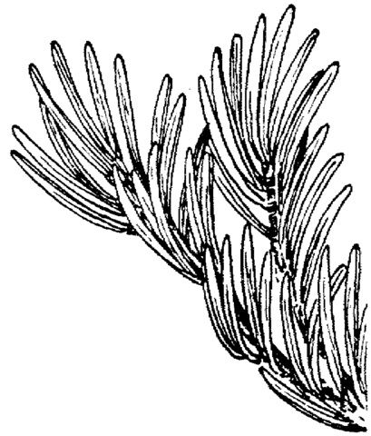

Волчата.

У волка и волчицы были волчата. Волчица для волчат сделала логово. Сначала волчица давала волчатам своё молоко. Потом волк носил волчатам мясо. Мяса стало мало, и волчица стала уходить из логова. Когда волка и волчицы не было, один волчонок убежал из логова. Волчица нашла волчонка.

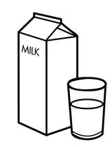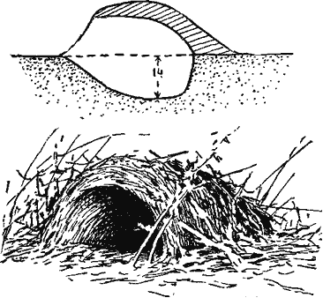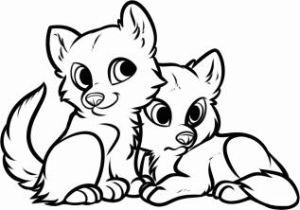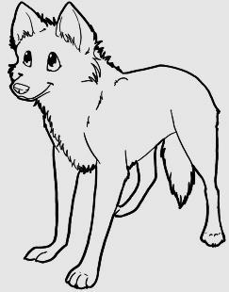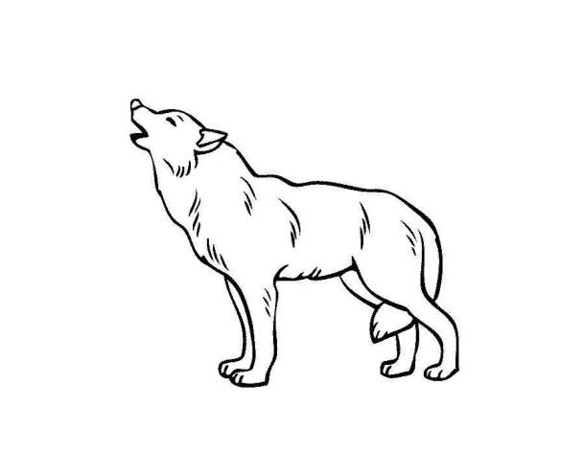

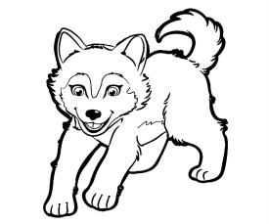https://arhivurokov.ru/kopilka/up/html/2017/05/25/k_592658be18a95/user_file_592658be8cceb_2_19.png

https://arhivurokov.ru/kopilka/up/html/2017/05/25/k_592658be18a95/user_file_592658be8cceb_2_6.pnghttps://arhivurokov.ru/kopilka/up/html/2017/05/25/k_592658be18a95/user_file_592658be8cceb_2_6.png

Голубая лампа.

Мама купила голубую лампу. Мила плохо поставила лампу на стол. Лампа упала со стола и сломалась. Папа починил голубую лампу.

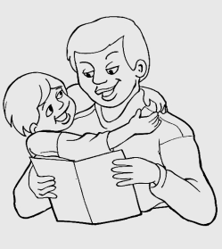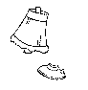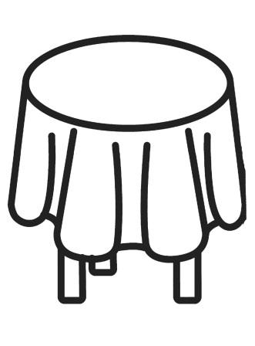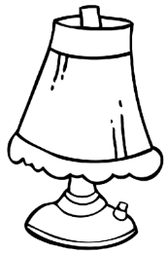

Кукла для Ланы.

Мама купила Лане куклу. У куклы светлые волосы и голубые глаза. У куклы белое платье и туфельки с каблучками. Кукла улыбалась Лане. Лана полюбили куклу и назвала Алла. Лана заплетала Алле волосы и гладила белое платье.

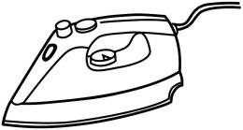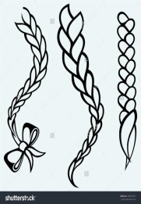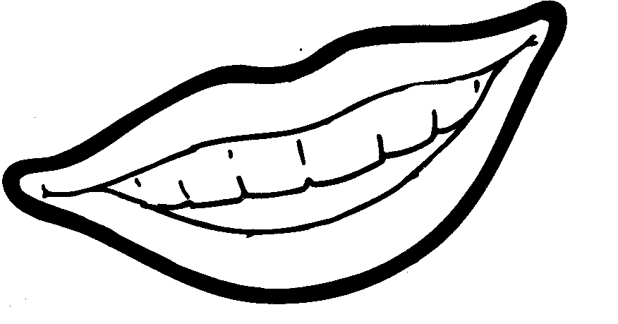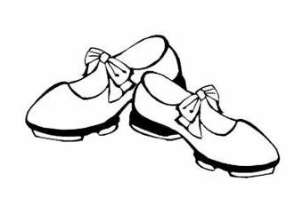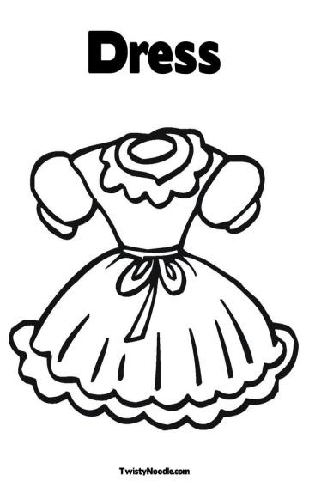https://arhivurokov.ru/kopilka/up/html/2017/05/25/k_592658be18a95/user_file_592658be8cceb_4_9.png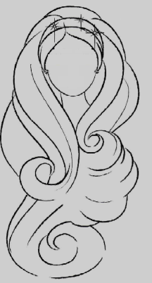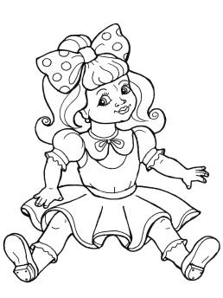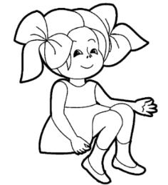https://arhivurokov.ru/kopilka/up/html/2017/05/25/k_592658be18a95/user_file_592658be8cceb_4_1.png

Лосиха и лосёнок.

У лосихи был маленький лосёнок. Лосиха поила лосёнка своим молоком. Лосиха защищала лосёнка от волка. Лосёнок ходил за лосихой по болотам. Лосёнок вырос и стал большим лосем.

